Halley Informatica: Messaggi di errore

Errore (1) Casella email istituzionale non configurata
Errore che si verifica in fase di protocollazione, dalla nostra esperienza sembrerebbe che nella configurazione della casella nel gestionale di Halley Informatica manca un'impostazione nella casella di posta che si dovrebbe chiamare “flag istituzionale”, verificare con l'assistenza Halley Informatica

Errore (4) Operatore non abilitato al protocollo
Il bottone [Carica da Protocollo] presente anche all'interno di un passo, consente di importare il contenuto del protocollo appunto nel passo o creare una nuova pratica (la si trova anche nella funzione di ricerca standard). Può capitare che venga restituito il messaggio di errore riportato nel titolo:
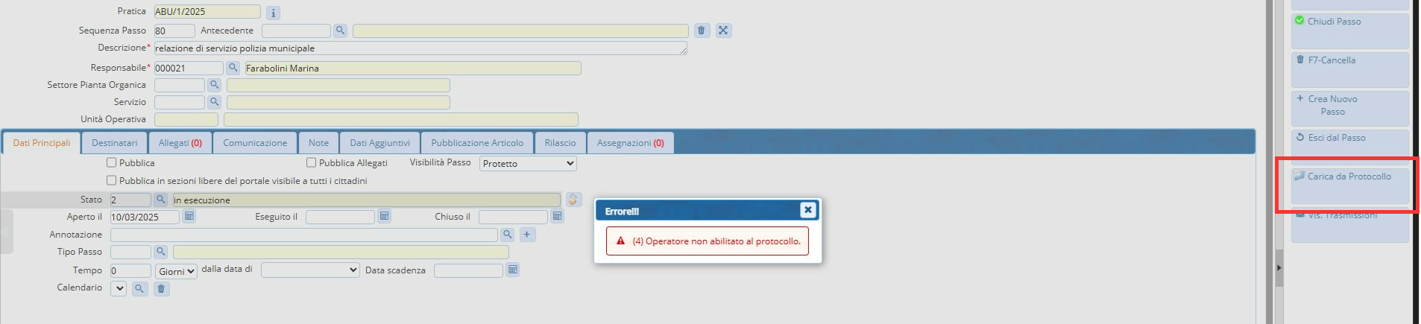
Fig. 1: messaggio di errore restituito dal ws Halley
Il problema è dovuto al fatto che il protocollo che si sta cercando di importare appartiene ad un ufficio diverso da quello in cui è codificato l'utente virtuale di protocollazione (utente fittizio che Halley codifica per creare un protocollo tramite ws di interoperabilità). Questo utente virtuale non appartiene all'ufficio a cui il protocollo è assegnato e non è accessibile e non si riesce ad importare. Accedere al Protocollo Halley, cercare lo stesso protocollo e renderlo consultabile da tutti gli operatori (anche quelli virtuali); tornare in CWOL importare il passo; in Halley riassegnare i giusti uffici (limitazioni) allo stesso protocollo.

Errore (8) Classificazione non trovata
Errore che si verifica quando un tecnico esterno non riesce a inviare un integrazione dal portale. Verificare se è presente un codice di classificazione errato nella pratica o nella pratica padre

Errore (10) Casella email non configurata nel Protocollo Informatico
L'indirizzo PEC che viene passato al web service non è configurato tra gli account autorizzati alla protocollazione su Halley Informatica

